ACTA REUNIÓ SETMANAL
Data: 30 de setembre de 2024
Hora: 10:45 a 13:30
Assistents: Isa, Meriem, Adam i Pablo
Absent: Jordi
Qui fa l’acta: Meriem i Isa

TEMES TRACTATS:
- Pàgina cursos (què fem amb els cursos que només s'ofereixen a l'estiu)
- Botó de novetats ja no apareix
- Instagram (edició de descripció. estem al límit de caràcters)
- Pluja d'idees

TEMES TRACTATS FORA DE L’ORDRE DEL DIA:
- Cap, tots els hem inclòs en la pluja d’idees.

ACORDS:

- Pàgina cursos (què fem amb els cursos que només s'ofereixen a l'estiu)

Hem decidit que a la pàgina principal i a la pàgina de cursos surtin per defecte els cursos que s’ofereixen durant l’any.
Tindrem tres opcions per poder mostrar els que només s’ofereixen a l’estiu, juntament amb la resta de cursos:
- Afegir un filtre al bloc esquerre:
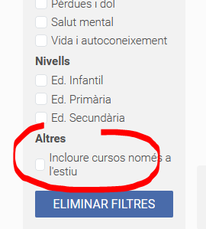
- A la pàgina de cursos: afegir una frase al final de tot del bloc de cursos amb una icona (falta buscar-la) que en clicar-la s’activi el filtre de l’esquerre
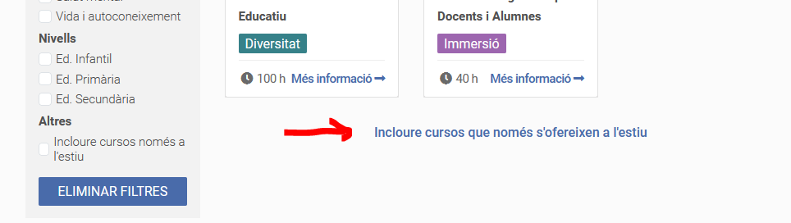
- A la home: només posar el filtre de l’esquerre
- Afegir una url (https://www.prisma.cat/cursos/totes-edicions) on es carregaran tots els cursos inclòs els que s’ofereixen a l’estiu.

- Botó de novetats ja no apareix

Com que no hi ha cursos nous (ja fa més de 4 mesos que vam estrenar els últims) no apareix el botó novetats.
Estem pendents del que podria ser el proper curs, “ACOS”, ja que està enviat per al reconeixement.

- Instagram (edició de descripció, estem al límit de caràcters)

Eliminem la frase «Posem en valor la tasca docent» per poder encabir la de que els nostres cursos compten per a oposicions, trasllats, etc. i no posem res de perfils. La Meriem anirà jugant amb les paraules perquè no hi caben gaires.

- Pluja d'idees

- Crear packs de cursos:
  - TEL01 + CLEE04 (1 edició)
  - EINES11 + IA12
  - EINES12 + IA01
  - IA02 + EINES03
  - LING11 + CAT12
  - LING01 + CAT02
  - CAT02 + LING03
  - JASOM01 + PROJ02 (1 edició) → canviar i fer coincidir edició JASOM amb el pack de CAT
  - JASOM01 + CAT02 (1 edició) → canviar i fer coincidir edició JASOM amb el pack de PROJ
  - PROJ12 + ACO02 (1 edició)
  - SDA + TUT ?
  - MICRO + ?? (en Pablo preguntarà a en Jordi G. quin creu que pot ser adient).
  - HTP02 + DFD05 (1 edició) → canviar edició de DFD per fer coincidir dates
S’hauria de crear un Excel per fer les combinacions i preparar tots els elements necessaris per a la creació dels packs (i anar completant): imatges, títol, edicions, reconeixement, preu, etc.: https://docs.google.com/spreadsheets/d/1nli1hv_yxyNwr6r3UZHwv0gsxoUdfaCgO98hod4YdXY/edit?usp=sharing

- Descompte del 25 % de CAT desembre (del 13 al 22 de novembre) per anar indexant la paraula descompte per al Black Friday. Mailing 13 de novembre.
- Oferir descompte del 25 % al regala curs (del 25 de novembre fins el 6 de gener). Mailing 27 de novembre.
- Cursos Marina (en Pablo torna a contactar amb ella per parlar de la seva proposta)
- Proposar als centres escolars el curs online ORT + quadernets + xerrada virtual Daniel Gabarró tot dins un pack. Mailing a centres.
- Concurs blog Educat: fer un concurs amb 3 guanyadors en què consistirà en enviar-nos un article inèdit que nosaltres vulguem publicar. Es donaran les bases dels articles d’Educat.
Més endavant, si ho necessitem, podem fer una altra promoció de que ens enviïn articles (decents!!) a canvi del 25 o 50 % de descompte en un dels nostres cursos.
- Del 4 de novembre fins el 6 de gener treure les despeses d’enviament de la botiga.
- Per als professors novells que s’inscriguin a JASOM, els descomptarem els preu que han pagat al proper curs que facin a PrisMa. A JASOM hauran de marcar la casella i adjuntar la foto del títol tal i com fem amb els carnets monoparentals.
  - A la inscripció de JASOM afegir una casella (només a aquest curs) juntament amb els descomptes: Sóc recent titulat.
  - A la info de JASOM, a l’apartat del preu, afegir el text informatiu: Si ets professor recent titulat, l’import que paguis per aquest curs se’t descomptarà en el proper curs que realitzis a PrisMa.
  - Afegir una frase a la confirmació de pagament amb el codi promocional que haurem generat automàticament a la taula «promocions» amb l’opció de qualsevol curs i a qualsevol edició (i guardant l’import pagat al PREU a descomptar).
- Es va parlar d’oferir subscripcions anuals al club PrisMa a canvi de descomptes… però és una cosa que s’ha de mirar molt bé i fer estimacions perquè surti a compte a tothom i no perdem diners. Ho deixem parat.

“Signatures”

Nom | Data
Pablo
Meriem | 01/10/2024
Jordi | 13/11/2024
Isa | 01/10/2024
Adam | 01/10/2024

